**【简易机器人】**

**需求规格说明书**

**【SRS201】**

**【V3.0】**

分工说明

|  |  |  |
| --- | --- | --- |
| 小组名称 |  | |
| 学号 | 姓名 | 本文档中主要承担的工作内容 |
| 16061094 | 李贞子 | 负责功能说明和机器人执行任务的具体用例 |
| 16061092 | 张璐 | 分析数据需求并完成ER图 |
| 16231256 | 李天宇 | 完成项目范围和运行与开发环境的文档 |
| 16061108 | 张佳琳 | 分析业务需求和非功能需求 |
| 16061117 | 王润泽 | 负责分析系统参与者和机器人调试、控件安装等具体用例 |

版本变更历史

|  |  |  |  |  |
| --- | --- | --- | --- | --- |
| 版本 | 提交日期 | 主要编制人 | 审核人 | 版本说明 |
| V1.0 | 2019.3.31 | 李贞子 | 李贞子、张璐 | 初始版本 |
| V1.1 | 2019.6.9 | 王润泽 | 李贞子 | 修改抓取和避障部分的需求用例 |
| V2.0 | 2019.6.9 | 李贞子 | 王润泽 | 修改建图、导航部分的需求用例和总体的功能说明 |
| V3.0 | 2019.6.9 | 张佳琳 | 李贞子 | 修改非功能性需求部分 |

目录

1.范围 1

1.1项目概述 1

1.1.1开发背景 1

1.1.2功能与需求 2

1.1.3应用场景 2

1.2文档概述 2

1.3术语和缩略词 3

1.4引用文档 4

2.业务需求 4

3.功能需求 6

3.1 功能说明 6

3.1.1 系统用例图 6

3.1.2 简要说明 6

3.2 系统参与者 7

3.3 用例模型 7

3.3.1 安装控件 7

3.3.2 启动/关闭机器人 8

3.3.3 选择机器人任务模式 9

3.3.4 控制机器人自由避障行走 9

3.3.5 建立地图 10

3.3.6 控制机器人规划路径 11

3.3.7 控制机器人识别、抓取特定物体 12

3.3.8 遇到错误条件 13

3.3.9 调试/重新配置系统相关特性并维护硬件 13

4.数据需求 14

4.1数据实体 14

4.1.1用户 14

4.1.2控制界面 14

4.1.3机器人软件 15

4.1.4激光雷达 15

4.1.5底盘控制器 15

4.1.6 Kinect2传感器 15

4.1.7机械臂 15

4.2 ER图 16

5.非功能需求 16

6.运行与开发环境 17

6.1运行环境 17

6.2开发环境 17

6.3用户界面需求 17

# 1.范围

## 1.1项目概述

### 1.1.1开发背景

正如我们所知，机器人产生的主要背景是人力资源的珍贵。人们开始使用机器人代替人工来完成一些相应的工作。

根据目前的主流观点，目前的机器人主要分成三代：第一代机器人，即再现型机器人。这类机器人主要表现为将预存指令反复操作，举例来说就是工厂流水线的装配机器人等。

第二代机器人，带有感觉的机器人。这类机器人能够识别外界的某种信号，比如声信号、力信号、光信号等。

第三代机器人，即智能机器人，也是目前我们所设想的最高级的阶段。这类机器人拥有近似人类或者智能的思维。人们不需要教它们具体怎么做，只需要告诉它们任务目标，它们就能很好地完成自己的任务。

目前国内外正经历人工智能（AI）的热潮，这也是智慧机器人的核心。目前在传统机器人方面，我国相较于其他国家略为落后，但也正在奋起直追。全世界范围内均对各种机器人有大量需求。这不仅是因为机器人相对于人类行为更稳定的缘故，更是有一些特种任务、具有风险的任务更加适合机器人来完成。

本项目主要目的是开发一款能够自动控制的机器人。该机器人具有自动避障并随机行走、根据选定目的地进行路径规划与执行、目标物体识别并抓取的功能。根据这些功能我们把这个机器人归为第二代机器人。

### 1.1.2功能与需求

项目中主要功能包括三大部分：自动避障与随机行走、路径规划与执行、目标物体识别和抓取。自由避障要求物体对静态、动态障碍物都可以躲避，运行流畅，按照设定速度和时间运行。导航功能则要求机器人可以根据建立好的地图，按照用户选择的航点走到指定地点。抓取物体时物品通常放在桌面或者货架上，利用YOLO算法对物体进行识别。以上三个功能呈递进关系上升，每一功能为下一功能打下基础。

除去上述三个功能，我们将进行具体实现方式的优化，具体来说就是算法方面的优化。包括复杂度上的优化和实际运行时的多种情况选择处理、状态异常处理等。

### 1.1.3应用场景

本组开发的抓取机器人将在具体生活中有所应用。例如家用扫地机器人的实例中，自动避障、路径规划将承担主要责任。另外有仓库管理机器人的实例，可以体现出物品识别抓取的作用。这些场景中能够体现出机器人减少人工成本从而降低总成本的优势。

另外根据机器人的特性，完成的机器人在一些特种场景，例如火场任务、排雷任务等都会大有建树。

## 1.2文档概述

本文档为项目需求分析文档，主要进行项目的需求分析相关描述。其中包括六大部分：

①文档总述与项目概况：主要描述整个项目的概况与本文档的概况；

②业务需求：根据用户需求，提炼分析出相关业务需求

③功能需求：根据用户需求、业务需求，对本项目功能部分进行细化、分解，形成功能需求的描述。功能需求将细化到小模块的形式，方便程序的构造和实现；

④数据需求：主要描述整个系统对于数据的需求。其中有系统需要从外界获取的数据和系统内部控制关系的数据模型（ER图）。

⑤非功能需求：主要描述整个系统除去功能需求外的需求。其中包括系统的稳定性、安全性、可扩展性等。非功能需求不包含在功能需求内的原因是，这部分需求是整个项目的提升部分，能够改善用户体验、维护体验等。

⑥运行与开发环境：主要包含整个机器人系统的运行物理环境（即机器人应当放置在什么样的空间内）、机器人系统的软件运行环境（应当在什么样的操作系统下进行什么样的操作可以运行此机器人、用户界面）和开发机器人使用的开发环境。

## 1.3术语和缩略词

**表格1 术语和缩略词**

|  |  |
| --- | --- |
| 术语/缩略词 | 解释/全称 |
| ROS | Robot Operating System 机器人操作系统。 |
| PCL | 平面检测算法，可以将桌面上的物品标注出来，并算出其三维坐标。 |
| ER图 | Entity-relationship model，实体联系图。 |
| USB-HUB | Universal Serial Bus - Hub 通用串行总线集线器。 |
| 激光雷达 | 思岚（SLAMTEC） RPLIDAR A2。测距范围： 0.15 米-12 米；扫描角度： 360°；  测距分辨率：＜实际距离的 1%；角度分辨率： 0.9°；扫描频率： 10Hz。 |
| 控制面板 | 配置机器人系统的接口。 |
| 底盘控制器 | 启智控制器内部运行了启智 ROS 机器人专用固件，负责 PC 机于机器人之间的数据交互。 |
| Kinect2传感器 | Kinect2 视觉传感器装备在ROS 版的头部，可以在 Rviz 中查看其数据形态。 |
| 机械臂 | 启智 ROS 安装有一个用于抓取桌面上物品的机械臂，该机械臂提供两个控制量：上升高度和手爪的闭合宽度。 |

## 1.4引用文档

**表格2 引用文档**

|  |  |  |  |
| --- | --- | --- | --- |
| 编号 | 标题 | 版本 | 发行日期 |
| 1 | 启智ROS机器人开发手册 | V1.1.0 | -- |
| 2 | 【简易机器人】项目开发计划文档 | V1.0 | -- |
| 3 | 数据库在软件开发中的地位是怎样的？  <https://www.zhihu.com/question/31606584> | -- | -- |

# 2.业务需求

机器人有三种功能需求：

1. 自由行走并避障。要求在随机运动的过程中及时检测到障碍并规避。
2. 前往指定地点并避障。要求在地图中指定一个点，机器人前往该点，并在过程中躲避障碍。
3. 目标物体抓取。要求机器人到达目标物体附近，能识别出该物体，并通过机械臂抓取。

主要的业务流程如下：

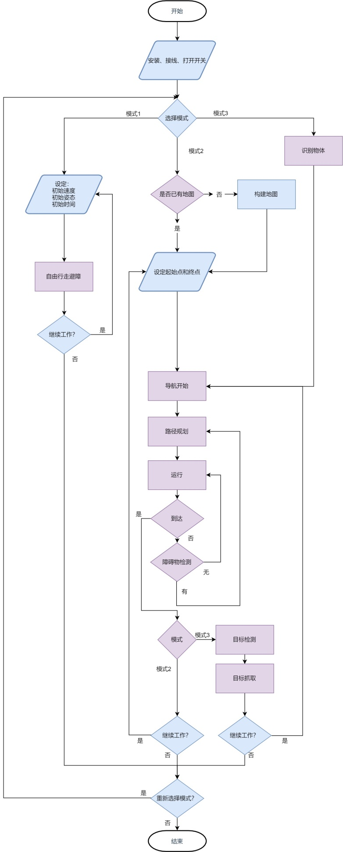

**图1 业务流程图**

*注：上图中蓝色部分表示需要用户输入、选择、操作的部分环节。

# 3.功能需求

## 3.1 功能说明

### 3.1.1 系统用例图

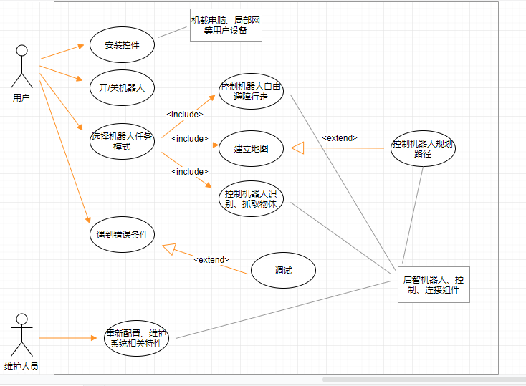

**图2 系统用例图**

### 3.1.2 简要说明

简易机器人系统可以实现三种任务模式。实现模式之前需要用户通过USB接口安装控制组件，包括机载电脑、局部网等。接下来需要用户打开机器人控制开关，机载电脑此时进入系统功能选择界面。用户在该界面可以选择三种任务模式中的任意一种。

第一种任务模式为控制机器人自由避障行走，机器人在用户给定的初速度情况下，避障自由行走，行走时间由用户设定；第二种任务模式为控制机器人规划路径，该任务模式要求用户先利用手柄推动机器人建立环境地图数据，建立好地图之后，用户在UI标定航点，选择目标地点之后，机器人开始规划最短路径并行走；第三中任务模式为控制机器人识别、抓取目标物体，该模式要求用户先放置好几个物体（用例中使用瓶子作为目标物体），然后标定备选物体的航点，机器人识别出目标物体之后并行走至该位置，机器人开始抓取目标物体。三种任务完成任意一种之后，系统重新进入功能选择界面，此时用户可以继续选择任意一种任务模式，或者选择退出简易机器人系统。

当系统出现错误时，用户可以联系维护人员进行调试，维护人员将解决问题并对系统的相关特性重新进行配置和维护。

## 3.2 系统参与者

**用户:** 用户负责配置机器人运行所需的环境，包括连接网络以及将机器人与机载电脑通过USB接口相连接；用户使用机器人之前需要打开机器人的电源，不同场景下可选择打开急停按钮；用户通过机载电脑选择机器人的运行模式，控制机器人完成自由避障行走，规划路径，识别、抓取目标物体三种任务中的任意一种；机器人运行结束后用户需要关闭机器人。出现错误的情况下，用户可以联系维护人员对机器人系统重新进行调试和配置。

**系统维护人员:** 系统维护员负责在机器人软件系统出现错误后及时响应用户需求，选择调试软、硬件，修复漏洞。

**启智机器人、控制及连接组件：**机载电脑控制机器人完成移动、转向、抓取等任务，机器人通过雷达等传感器向机载电脑反馈数据，协同合作完成用户指令。

## 3.3 用例模型

### 3.3.1 安装控件

**主要参与者：**用户

**目标：**正确设置保证机器人正常运行的部件基础

**前置条件：**用户有相关组件（局部网络、机载电脑、USB接口等）和安装指导（说明手册）

**启动：**用户想要使用机器人

**场景：**

1. 用户连接机载电脑USB和机器人USB-HUB
2. 用户将U盘、手柄等自选设备通过USB与机器人控制器连接

**优先级：**高

**何时可用：**存在于任何一个增量

**使用频率：**高

**次要参与者：**启智机器人、控制部件

### 3.3.2 启动/关闭机器人

**主要参与者：**用户

**目标：**启动：联通机器人电源，使机器人处于准备运行的状态；关闭：切断机器人电源，使机器人停止工作

**前置条件：**必要控件已安装完毕，机器人软硬件状态良好，机器人正常运行时的环境已设置完毕，电池电量充足

**启动：**用户想要使用机器人

**场景：**

1. 使用之前，用户按下开机按钮
2. 使用完毕，用户按下关机按钮

**异常情况：**

机器人电池电量不足——出现点：场景中的1，此时需要更换电量充足的电池，再执行场景中的1

**优先级：**高

**何时可用：**存在于任何一个增量

**使用频率：**高

**次要参与者：**机器人控制面板

### 3.3.3 选择机器人任务模式

**主要参与者：**用户

**目标：**用户选择需要机器人完成的任务模式，用以控制机器人完成指定任务

**前置条件：**完整配置机器人系统所需组件，机器人硬件功能良好，开启机器 人开关，将机器人放置于合适的环境，系统显示功能选择界面

**启动：**用户打开机器人电源开关，连接好机载电脑

**场景：**

1. 系统显示三种任务模式按钮

2. 用户根据具体需求点击任一按钮

**可选方案**：

用户点击“关闭”按钮——出现点：场景中的2，用户此时退出系统

**优先级：**高

**何时何用：**所有增量之前

**使用频率：**高

**次要参与者：**启智机器人、控制、连接组件

### 3.3.4 控制机器人自由避障行走

**主要参与者：**用户

**目标：**控制机器人按照设定速度在预定环境内自由行走指定时间，并可自动避障

**前置条件：**已进入功能选择界面

**启动：**用户选择避障行走模式

**场景：**

1. 系统显示初始速度和运行时间设定窗口以及“确定”按钮

2. 用户输入指定速度以及运行时间

3. 用户点击“确定”按钮

4. 系统显示“运行开始”提示语句

5. 机器人开始行走

6. 机器人遇到障碍可以避开

7. 机器人在指定时间结束后停止运动

8. 用户重新进入选择模式或者退出

**异常情况**：

用户未设置初始参数——出现点：场景中的2， 用户点击“确认”按钮后，系统使用默认的时间和速度参数

**优先级：**中

**何时何用：**第一个增量

**使用频率：** 中

**次要参与者：**启智机器人、控制、连接组件

### 3.3.5 建立地图

**主要参与者：**用户

**目标：**建立当前环境实时地图，为机器人规划路径提供数据

**前置条件：**已进入功能选择界面

**启动：**用户选择路径规划模式

**场景：**

1. 用户按下“建立地图”按钮

2. 系统弹出RVIZ可视界面

3. 用户利用手柄推机器人建立地图

4. 用户点击“保存地图”按钮

**优先级：**中

**何时何用：**第二个增量

**使用频率：** 中

**次要参与者：**启智机器人、控制、连接组件

### 3.3.6 导航

**主要参与者：**用户

**目标：**建立当前环境实时地图，为机器人规划路径提供数据

**前置条件：**已进入功能选择界面

**启动：**用户选择路径规划模式

**场景：**

1. 用户点击“标定航点按钮”
2. 系统弹出RIVZ界面显示地图
3. 用户在刚刚建立好的地图上表标定航点
4. 用户点击下拉菜单选择目标航点
5. 用户点击“GO！”机器人行走至目标地点
6. 机器人到达目标地点后停止运动，并发出语音提示

**优先级：**中

**何时何用：**第二个增量

**使用频率：** 中

**次要参与者：**启智机器人、控制、连接组件

### 3.3.7 控制机器人识别、抓取特定物体

**主要参与者：**用户

**目标：**机器人识别用户放置的物体，从起始位置到物体放置位置进行抓取

**前置条件：**进入识别抓取、模式

**启动：**用户选择识别、抓取模式

**场景：**

1. 用户点击“标记航点”按钮

2. 用户带着机器人依次标记航点

3. 标记完航点用户说出”stop following”

4. 机器人停止标记航点

5. 用户启动物体识别节点

6. 机器人识别物体

7. 机器人行走至目标位置

8. 机器人调整机械臂抓取物体

9. 机器人发出语音播报“抓取完毕”

10. 用户重新进入选择模式或者退出

**优先级：**中

**何时何用：**第三个增量

**使用频率：** 中

**次要参与者：**启智机器人、机械臂、控制、连接组件

### 3.3.8 遇到错误条件

**主要参与者：**用户

**目标：**通知系统管理员系统出现问题并尽快解决

**前置条件：**机器人出现异常行为时

**启动：**用户发现机器人在任何状态下出现有悖于程序设定的行为

**场景：**

1. 用户联系系统管理员

2. 用户向系统管理员详细描述机器人出现的异常行为以及系统提示的错误信息

**优先级：**低

**何时可用：**存在于任何一个增量

**使用频率：**低

**次要参与者：**系统管理员，启智机器人、机载电脑

### 3.3.9 调试/重新配置系统相关特性并维护硬件

**主要参与者：**系统管理员

**目标：**纠正机器人出现的异常行为并对系统不完善之处进行维护

**前置条件：**机器人出现异常情况且系统管理员收集到问题

**启动：**系统管理员接到用户反馈后

**场景：**

1. 系统管理员记录并分析用户描述情况，初步推测问题成因
2. 系统管理员实地检查机器人部件是否出现损坏、接触不良、电路过载等硬件问题
3. 系统管理员用管理员权限登陆系统，检查代码是否存在漏洞
4. 系统管理员根据用户描述还原使用场景，观察用户报告的问题是否依然存在，是则返回2,否则结束调试

**优先级：**低

**何时可用：**任何一个增量

**使用频率：**低

**次要参与者：**用户、启智机器人、机载电脑

# 4.数据需求

数据库是软件开发的根本与基石，所有程序的重点都会落实到数据上，因此分析软件开发过程中的数据需求显得至关重要。

我们的系统数据库是由多个数据实体以及它们之间的关系组成的，我们将通过对数据实体的数据项以及数据实体之间的关系的预估来预估我们的数据需求，从而完善我们要用到的数据库。

## 4.1数据实体

由我们的功能需求，可以分析得出我们的数据需求，我们的数据实体主要有以下几个：用户，控制面板，Roboware Studio软件，激光雷达，地盘控制器，急停开关，Kinect2传感器和机械臂，下面将介绍一些主要的数据实体包含的数据项。

### 4.1.1用户

用户是指使用我们的机器人系统并且提出需求的一类人，他们也可以根据属性的不同有不同的划分。用户只有一个数据项，那就是用户权限。不同的用户可以有不同的权限，考虑通过密码的设定等来实现。

### 4.1.2控制界面

控制界面是用户用来配置我们的机器人系统的接口，它的数据项主要就是一些设置项，用户可以通过对设置项中数据的更改，完成对机器人软件的配置。

### 4.1.3机器人软件

机器人软件是控制机器人的核心，它的数据项包括源程序等一切操控机器人运动的软件基础。

### 4.1.4激光雷达

激光雷达传感器是机器人自由行走避开障碍物的不可或缺的一项，它可以测量障碍物分布状况，实现对障碍物的躲避。激光雷达的数据项有测距范围，扫描角度，测距分辨率等。

### 4.1.5底盘控制器

底盘控制器是机器人行走的依靠。它能够接收处理速度控制数据和伺服电机的反馈信息，能够解析出伺服电机的位置，电流信息。它的数据项就是一些能够在PC机与底盘伺服电机之间传递数据的数据通道型数据。

### 4.1.6 Kinect2传感器

Kinect2传感器能够输出三维点云信息，可以用于实现物体的识别等。它的数据项有俯仰角度参数等。

### 4.1.7机械臂

机械臂可以由机器人软件的控制，实现对物体的抓取。它的数据项有上升高度，闭合宽度等，用于实现对物体的抓取。

## 4.2 ER图

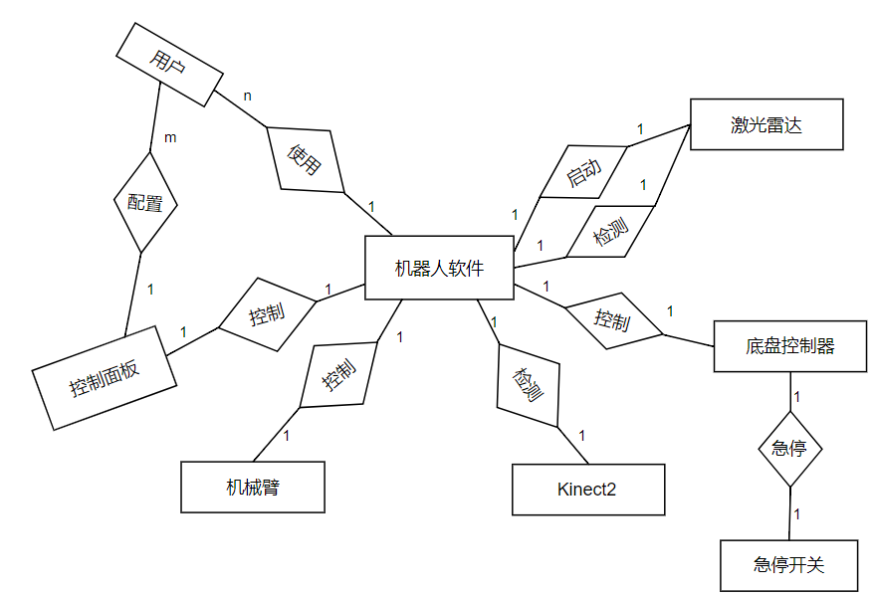

**图3 ER图**

# 5.非功能需求

## 5.1可靠性

在软件成熟性方面，需要限定软件故障引起失效的频度，在使用的前三个月不得超过2次/月，在三个月之后不得超过0.5次/月。在容错方面，需要保证在故障或违反指定接口的情况下进行一定的处理和一些基本的操作。在易恢复性方面，若系统发生非致命的故障，应该能够保存当前运行时所需要的同步数据，以便回复时继续使用，同时报出并保存一定的错误信息，供开发者和使用者参考。

## 5.2易用性

易用性是与UI设计直接联系的。界面设计应该简洁明了，并且需要在必要的部分加以操作指南。例如选取目标点的操作可以通过下拉菜单来进行，这样使操作的效率更高。另外界面的美观也会影响到使用的体验。初步设计为，初次使用的用户在1分钟之内熟悉到机器人的操作方式。

## 5.3可维护性

在开发过程中，为了以后出现问题时能够及时有效地解决，需要对代码做一定的规范。例如，代码的圈复杂度必须在10以内。任何对象的任何方法都不允许超过100行。系统在运行过程中若出现问题，需要记录日志，以便开发者排查。

## 5.4可扩展性

在机器人对目标检测识别的准确度要达到90%以上，并且能够识别更多种类的物体。对于机械臂的设计，在抓取不同形状和材料的物体时，需要考虑加入更多的姿态。机器人应当使用方便加入新功能的架构。

# 6.运行与开发环境

## 6.1运行环境

使用智启ROS机器人作为机器人，机器人自重30kg，承重能力约为10kg。

机器人应当运行在室内环境中，工作平面应当能承受40kg的重量且不应过软，否则可能导致机器人运行时卡住。地面建议使用商用地毯或瓷砖等材质。原则上机器人在水平面上工作，坡度不应大于15度，否则易发生倾覆。

机器人不具备防水措施，因此不应与任何液体接触，否则可能导致电路和机构损坏。

机器人工作温度为15℃到35℃，使用中应远离明火和其他热源。

使用运行在Ubuntu14.04操作系统上的ROS indigo软件进行控制。

## 6.2开发环境

整个开发过程我们使用运行在Ubuntu14.04上的ROS indigo软件和RoboWare Studio进行开发调试。硬件部分使用ROS机器人自带的硬件设备（包括嵌入式开发板、各类传感器若干、运动装置、机械臂装置等）。

## 6.3用户界面需求

用户界面应当能通过键入命令或点击按钮选择运行模式、键入运行参数（例如随机行走时间等）、点击生成完成的地图选择自动寻路目标地点；并且有明确的提示或用户文档来支持用户使用本系统。